1. 系统分析
   1. 系统调查

配载是把要装船的集装箱按船舶的运输要求以及码头的作业要求而制定的具体装载计划，最终的呈现形式是把已经在堆场的每一个待装集装箱（那些直装的集装箱则是直接运到岸桥下，直接装船，但是也要做配载计划）计划到具体的船箱位。配载必须满足船舶的运输要求，即船舶的船行安全、集装箱及其货物的运输质量船舶营运的经济效益，同时也要兼顾集装箱码头装卸工艺和操作方式，使码头能合理、有效地组织生产。

船舶配载一般有预配船图，预配船图是由船公司提供，作为集装箱码头实配的依据，该信息主要包括：船上每一具体船箱位将要装箱的规格信息（尺寸、箱重、卸货港、箱型---该信息主要包括是GP箱还是其他例如框架箱之类的信息），一般情况下，只要符合这些箱重的要求，那么船舶的重心、航行的要求都能得到满足。

**船舶配载计划的制订规则**

集装箱船舶预配是配载员最重要的配载依据，其制定过程需要满足预配中定义的放箱约束。预配限定的是某一类箱子应该放那些区域；实配限定的是某个箱子应该放在哪个位置上。如下图所示，是某个贝位的预配图。在预配图中定义了船上某个堆存位可以装载哪个卸货港的箱子，在此基础上还可以设定所需要的箱子的箱型、尺寸、是否超箱、是否是危险品、是否可放45ft等特殊属性。

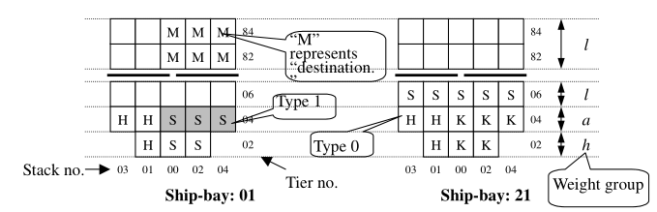

图1.船舶预配图（某一贝位）

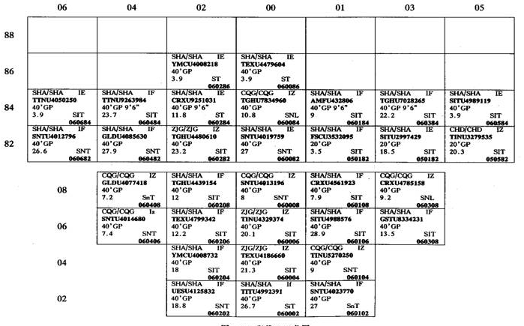

图2实配图（某一贝位）

配载的一般制作过程：配载制作过程一般分为五步进行，分别是分类、索箱、选倍、划块、配箱。1）分类：是指将对该航线出口箱按照箱子的卸货港、尺寸、箱型、箱重等属性来划分。2）索箱：是指配载员选择某类箱子，然后检索出该类箱子在场地里面的堆存位置，并且要查看和分析箱子分布在几个箱区以及在箱区的集中程度等场地状态信息，从而辅助配载员构思配载方案。3）选倍：选倍是指为刚刚索箱的这组集装箱选择想要配载的船舶倍位。4）划块：划块是指在已选倍内划出一个目标配载区域。5）配箱：即要场地内的各个区位上的某些箱子按照一定的配载顺序配载到刚刚划块作业所圈定的船箱位上。

配载遵循的原则：第一、满足预配船图的要求；第二、满足后续装船作业的有序开展（对于自动化集装箱码头来说，要满足这个要求，一般要包括：堆场的装船作业和其他能尽可能分开，堆场发箱顺序能够和后续的岸吊计划能匹配，堆场机械的作业能力能满足后续装船的需要）。

* 1. 组织结构与功能分析



装卸调度部门：负责集装箱装卸过程中的人工作业，如集装箱在运输至岸桥时，工作人员进行拔插箱锁作业

维修部门：负责日常岸桥设备的维修工作

任务调度部门：负责集装箱装卸作业的任务调度工作，决定堆场的哪个箱子需要作业（具体到某一个贝位下的某一层中对应的某一列）、何时作业、运输到船舶上的哪个箱位（具体到船舶某个贝位下的某层中对应的某一列）。根据当前船舶集装箱分布，以及实际业务需求，决定是否要进行倒箱操作。

* 1. 业务流程分析





* 1. 数据与数据流程分析
     1. 数据汇总

数据类 ************************************************ 同步 数据字典部分

* + 1. 数据分析

U/C 矩阵 *****************************************

* + 1. 数据流程分析

装船

******************************************* visio

卸船

**************************************visio

* 1. 功能/数据分析

U/C 矩阵进一步分析

1. 系统设计
   1. 系统总体结构设计
      1. 子系统划分
      2. 网络设计 ********
      3. 设备和网络的配置 ********
   2. 代码设计

谈 各种编码的设计 如 00线 贝位结构定义 等数据库部分的定义

* 1. 数据结构和数据库设计

ER图

各个数据库表格

主键 外键 约束

* 1. 输入输出设计

输入方式设计

键盘输入

用户界面设计

/******** 截图各个部分功能

输出设计

* 1. 模块功能与处理过程设计

HIPO 图

层次模块结构图

IPO 图

1. 系统实施、评价、运行
   1. 系统实施
      1. 程序设计与调试

程序设计方法

版本控制工具

编程工具

（语言 加 工具）

版本切换 git revert

功能合并： git merge

1. 系统规划

组织结构：

Visio --- 组织结构

船舶配载过程流程图

Visio 过程流程图

装船

卸船